Gestion de projets avec Github

1) Présentation de l’outil

2) Gestion de compte

a) Création d’un compte

b) Masquage de l’adresse électronique

c) Changement de mot de passe

3) Création d’un nouveau projet

a) Création du dépôt

b) Ajout d’un contributeur

4) Importer sous Eclipse un projet depuis Github

5) Remonter un projet sous Github

6) Commit des modifications sur le dépôt local

7) Push des commits vers le dépôt en ligne

8) Revenir à une version précédente

# 1) Présentation de l’outil

Github est un outil en ligne de dépôt de projets pour le travail collaboratif.

Il permet aux différents membres d’un projet d’héberger ce dernier sur un espace commun. Ainsi chacun peut effectuer ses modifications en local puis les remonter vers l’espace commun.

Afin d’éviter d’écraser des modifications effectuées par un autre membre, Git fonctionne avec un système de version.

Il existe deux cas de figure :

* l’utilisateur possède la dernière version des fichiers qu’il a lui même modifié et peut directement pousser ses modifications sur le dépôt
* il ne possède pas la dernière version des fichiers et devra télécharger celle ci et fusionner les modifications afin de valider le transfert

La gestion de version permet aussi à tout moment de revenir à une version précédente d’un fichier.

# 2) Gestion de compte

## a) Création d’un compte

→ rendez vous sur la page [www.github.com](http://www.github.com)

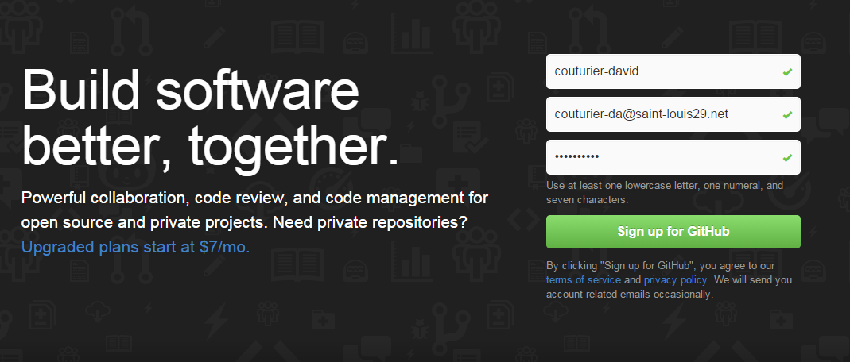

→ Renseignez les trois champs demandés et validez l’inscription en cliquant sur “*Sign up for GitHub*”

## b) Masquage de l’adresse électronique

→ Cliquez sur le bouton settings du menu haut droit



→ Sélectionnez Email dans le menu latéral gauche



→ Cochez la case “*Keep my email adress private”* pour la masquer sur votre profil et vos projets

## 

## c) Changement de mot de passe

→ Dans le menu settings, choisissez “*Account settings*”



→ Saisissez votre mot de passe actuel pour confirmer votre identité

→ Saisissez ensuite le nouveau mot de passe dans les deux cases

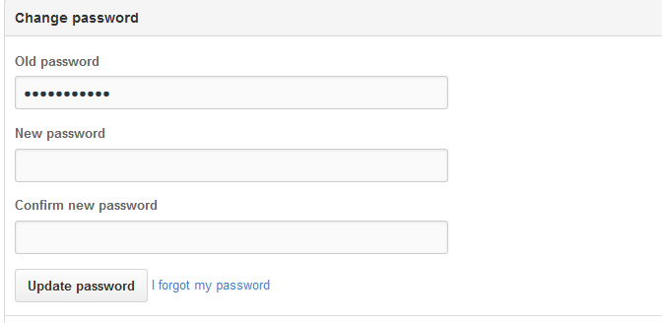

→ Validez le changement en cliquant sur “*Update password*”

# 3) Création d’un nouveau projet

## a) Création du dépôt

→ Dans le menu supérieur droit, cliquez sur “*Create new”*



→ Choisissez “*New repository*” (nouveau répertoire)



→ Remplissez le champs “*Repository name*” et cochez la visibilité souhaitée pour le projet (il faut un compte prémium pour créer des projets privés) puis validez en cliquant sur “*Create repository”*

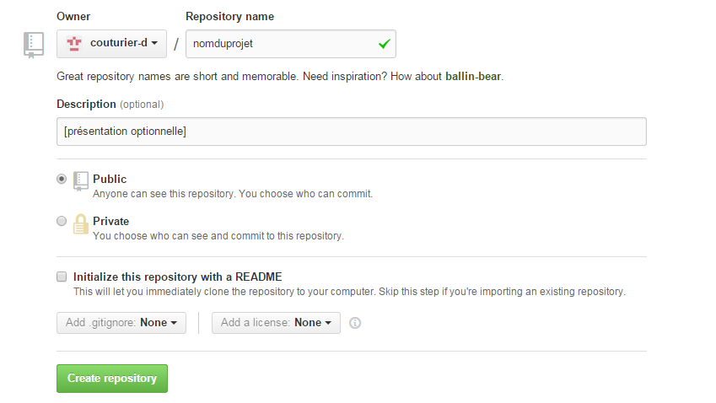

## b) Ajout d’un contributeur

→ Sélectionnez un projet sur la page d’accueil

→ Cliquez sur le bouton “*settings*” du menu du projet (celui de droite)

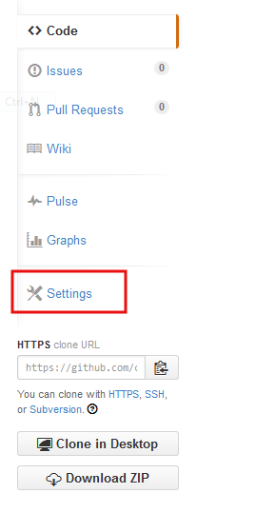

→ Sélectionnez “*Collaborators” dans le menu de gauche*

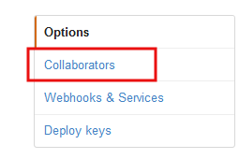

→ Saisissez le pseudo d’un collaborateur et valider avec le bouton “*Add collaborateur*”

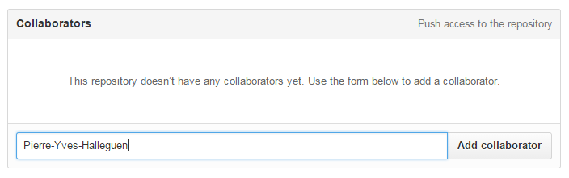

# 4) Importer sous Eclipse un projet depuis Github

→ Sélectionnez dans le menu d’Eclipse : File/Import/Projects from Git

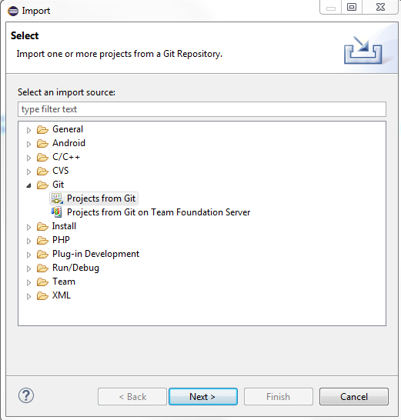

→ Sélectionner Clone URI pour indiquez une adresse web

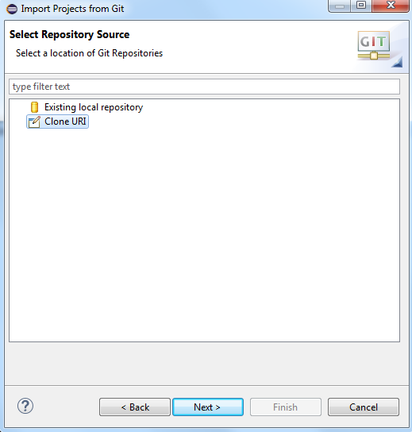

→ Copier l’adresse du répertoire du projet depuis l’espace github

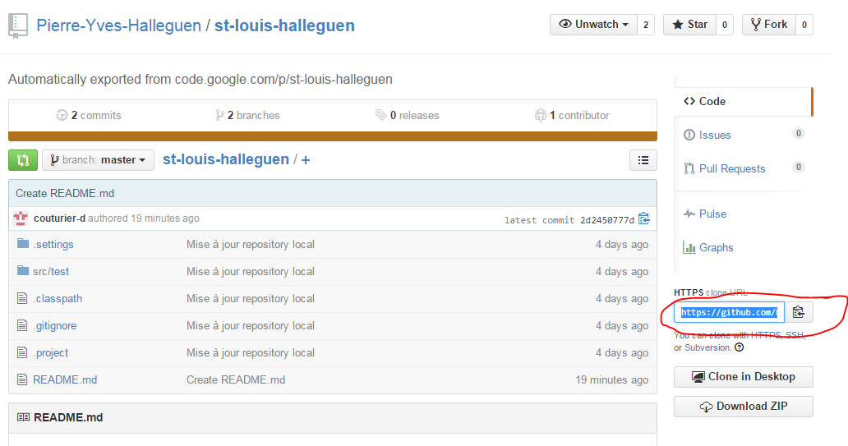

→ Coller l’url dans le champ URI et ajoutez votre identifiant et mot de passe du compte github pour autoriser la connexion

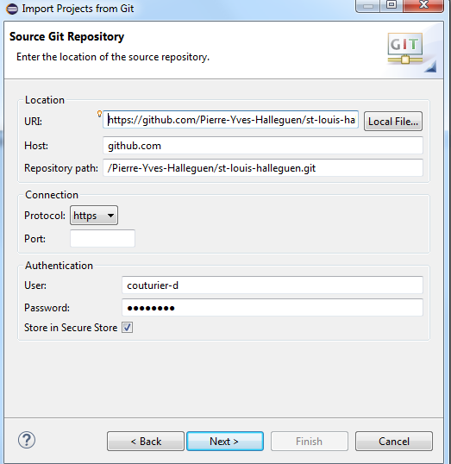

→ Sélectionnez les branches nécessaires (master = branche principale du projet)

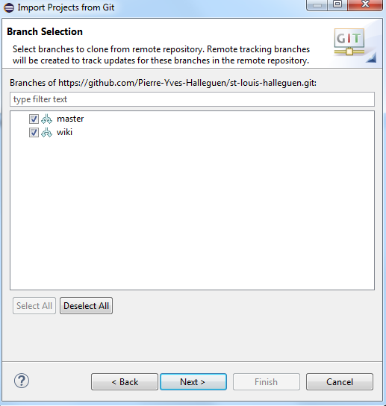

→ Valider l’importation du projet

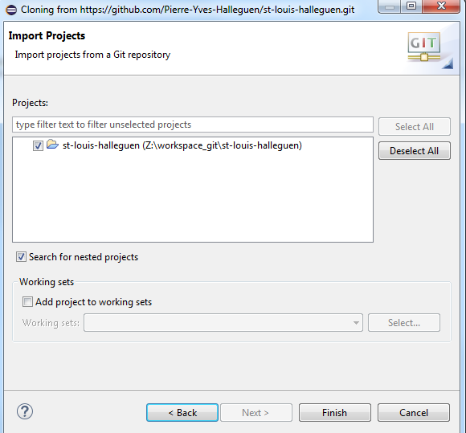

Eclipse va télécharger le projet sur le dépot distant et l’importer dans votre espace de travail

# 5) Remonter un projet sous Github

Pour envoyer une première version d’un projet sous Github, il faut premièrement créer le dépôt distant selon le chapitre 3.

→ Ensuite effectuez un clic droit sur le projet → “*Team”* → “*Share”*

→ Choisissez le format Git

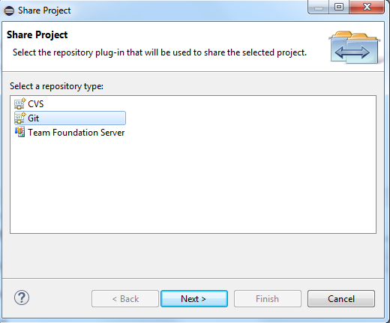

→ Sélectionnez un répertoire vide qui servira de dépôt local et sélectionnez le projet à lier

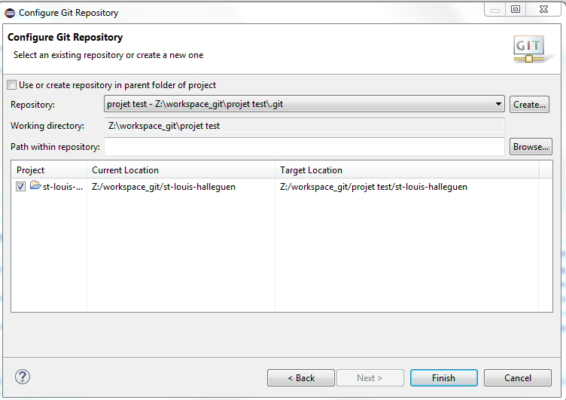

→ Pour envoyer le contenu du dépôt local, suivez les chapitres 5 et 6

# 6) Commit des modifications sur le dépôt local

→ Une fois le fichier enregistré, cliquez droit sur le projet dans l’arborescence du workspace

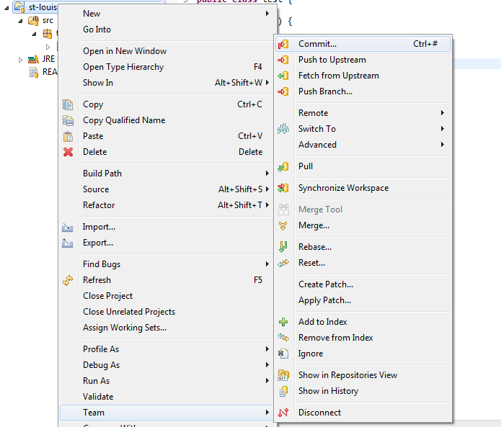

→ Sélectionnez Team → Commit

→ Saisissez un nom de commit (pour les différencier entre eux) puis cliquez sur “*Commit*” pour valdier

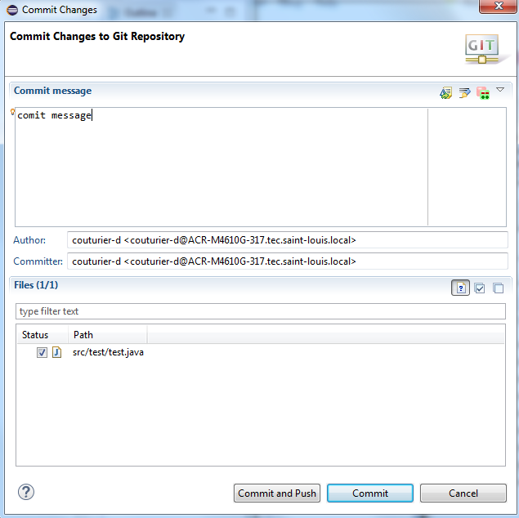

# 7) Push des commits vers le dépôt en ligne

→ Une fois le projet prêt à être envoyé sur le dépôt, vous pouvez pusher les commits

→ Clic droit sur le projet → Team → Push

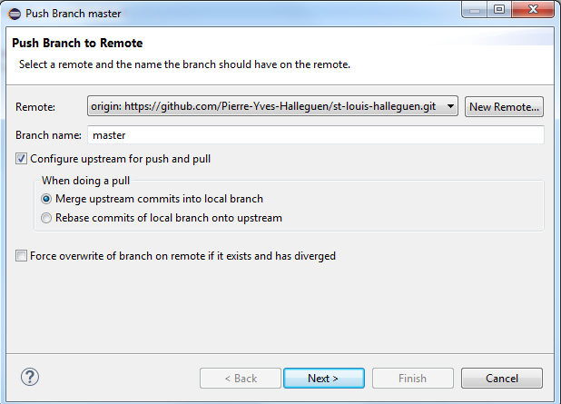

→ Sélectionnez la branche d’origine puis cliquez sur “*Next*”

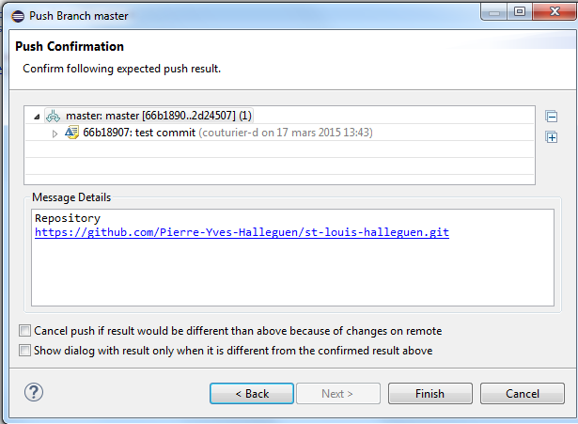

→ Vérifier le résultat en cliquant sur “*Finish*”

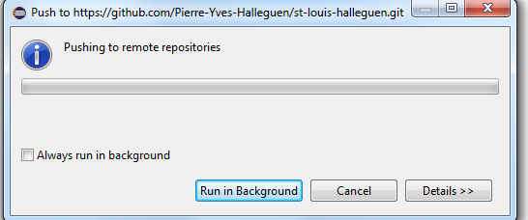

→ Fermer le boite de dialogue montrant le résultat en cliquant sur “*OK*”

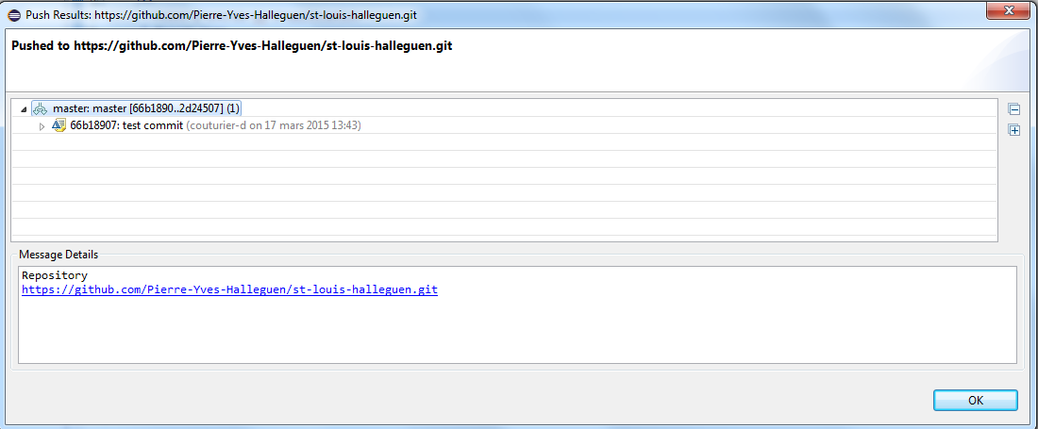

→ Vous pouvez alors observez les modifications en sélectionnant un fichier de votre projet sur Github

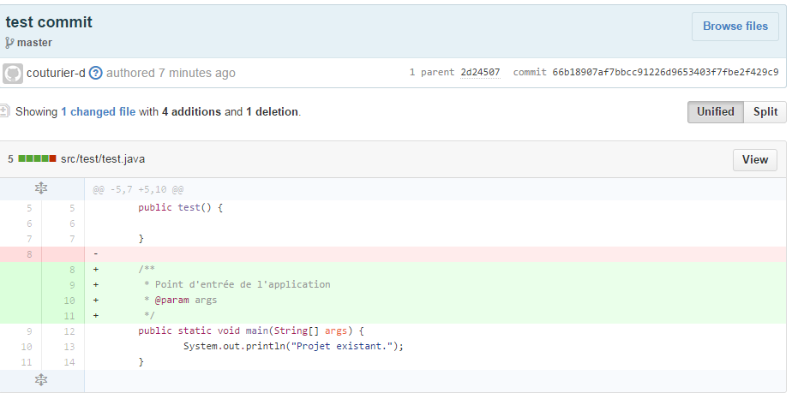

→ Github signale les lignes supprimées en rouge et les lignes ajoutées en Vert

→ Une modification sera représenté par une suppression de l’ancienne ligne et un ajout d’une autre

# 8) Revenir à une version précédente

Git étant aussi un outil de versionning, nous pouvons à tout moment revenir à une version ultérieure d’un projet. Pour cela il faut consulter l’historique des commits.

→ Clic droit sur le projet → *Team* → *Show in History*

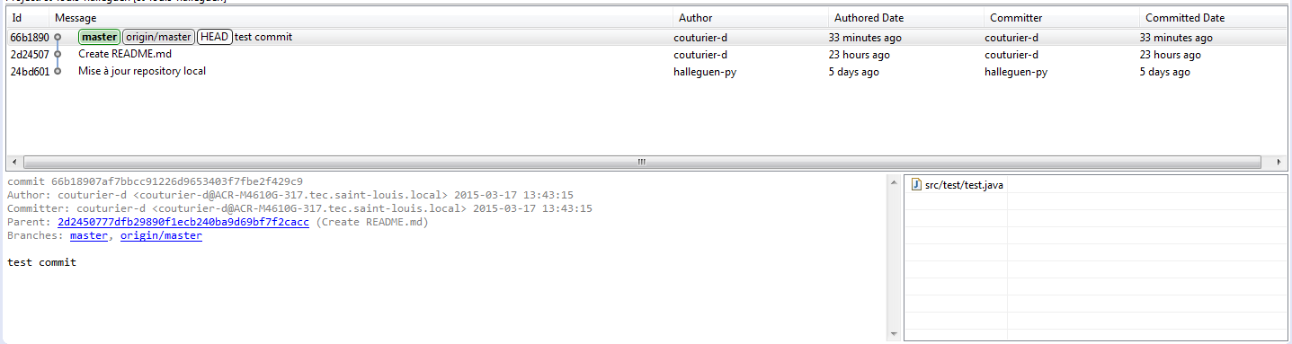

→ Pour revenir à une version précédente, cliquez droit sur le commit souhaité et “*Revert Commit*”

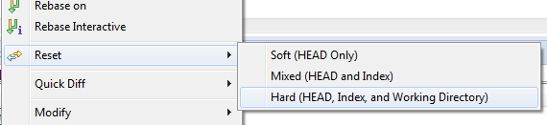

→ Confirmez la restauration en cliquant sur “*Yes*”

